2012赛季世界奥林匹克数学竞赛（中国区）选拔赛
地方晋级赛

五年级初赛A卷
（本试卷满分100分，考试时间90分钟）

- 填空题。（每题5分，共60分）

- 计算：$4\text{.}\text{82}×0\text{.}\text{59}+0\text{.}\text{41}×1\text{.}\text{59}−0\text{.}\text{323}×5\text{.}9=$
- 有M、N两个数，设$M=\text{9876543}×\text{3456789}，N=\text{9876544}×\text{3456788}，$比较M、N的大小。那么M N。
- 小泉用一个四位数减去这个四位数各位上数字之和，得到的差是一个四位数字604□。那么，这个□代表的数字是 。
- 如图，它是用四个等边三角形拼成的图案，如果在每条边上画上8只彩圈。那么全部画完至少需要画 只彩圈。
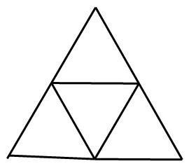
- 奥斑马、小泉、欧欧绕着环形花坛跑步，奥斑马跑一圈要1分钟，欧欧跑一圈要1分30秒，小泉跑一圈要1分15秒。现在它们同时同地出发，几分钟后，他们又在原地会合。那么，这时他们一共绕着花坛跑了 圈。
- 小小马、小小泉、小小欧三人各有一些图钉。小小马、小小泉两人的平均个数比三人的平均个数多5个；小小泉、小小欧两人的平均个数比三人的平均个数少2个。已知小小泉有52个图钉，那么，小小欧有 个图钉。
- 如果13511、13903、14589三个自然数被一个自然数去除，所得的余数相同。那么这个自然数最大是 。
- 如图，AD=EC=4厘米，BD=BE=6厘米。那么，图中阴影部分的面积是 平方厘米。
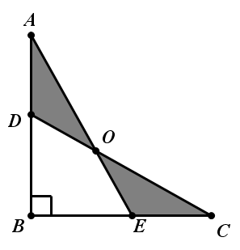
- 欧欧与小美同时从学校去电影院观看电影。当他们出发8分钟后，欧欧发现忘记拿电影票，于是赶紧返回学校拿电影票再追小美。已知欧欧每分钟走80米，小美每分钟走60米。那么，欧欧在小美出发后 分钟追上小美。
- 从1、2、3、4、…、2011、2012这2012个自然数中，至少抽取 个不同的数才能保证这些数中一定有一个自然数是5的倍数。
- 羊羊学校开学时，校长准备给每名学生发一支钢笔。商店中钢笔都是5支一包或3支一包，不能打开零售。5支一包的钢笔59元，3支一包的钢笔39元。已知羊羊学校共有学生47名，那么，校长买所需的钢笔至少需要花 元。
- A、B两人要到沙漠中探险，他们每天向沙漠深处走20千米，已知每人最大可以携带一个人24天的食物和水，如果不准将部分食物存放于途中，那么其中一人最远可以深入沙漠 千米。（要求最后两人都返回起点）

- 解答题。（每题10分，共40分）
- 羊叔叔与牛伯伯各有一堆青草。羊叔叔每天吃5千克，牛伯伯每天吃15千克。几天后，羊叔叔的青草吃完了，牛伯伯还要一天才能吃完。已知牛伯伯的青草是羊叔叔的4倍，那么，牛伯伯与羊叔叔一共有多少千克青草？

- 机械加工厂有一批零件需要加工。计划派54个工人完成这项任务，到了现场发现实际少来了3人，因此每人比原计划多加工5个零件。那么，这批零件一共有多少个？

- 哈希牛场由于天气逐渐变冷，牧场上的草不仅没有新长反而以固定的速度在减少。目前，牧场上的草可供20头牛吃6天，或可供15头牛吃7天。那么，可供27头牛吃多少天？

4、欧欧、小美、小泉三人行走的速度分别是每分钟走60米，80米，100米。欧欧、小美两人在B地，小泉在A地与欧欧小美两人同时相向而行。小泉与小美相遇后，又过3分钟和欧欧相遇。那么，A、B两地相距多少千米？

